大马镇：开展社区矫正对象公益劳动
助力巩固拓展脱贫攻坚成果

为进一步加强对社区矫正对象的监管教育，帮助其更好的融入社会，增强社会责任感和遵规守纪意识，9月20日，镇司法所结合当前巩固拓展脱贫攻坚成果工作实际，围绕“劳动促回归、喜迎二十大”为主题，组织带领社区矫正对象到贤庄村产业扶贫基地开展公益劳动。
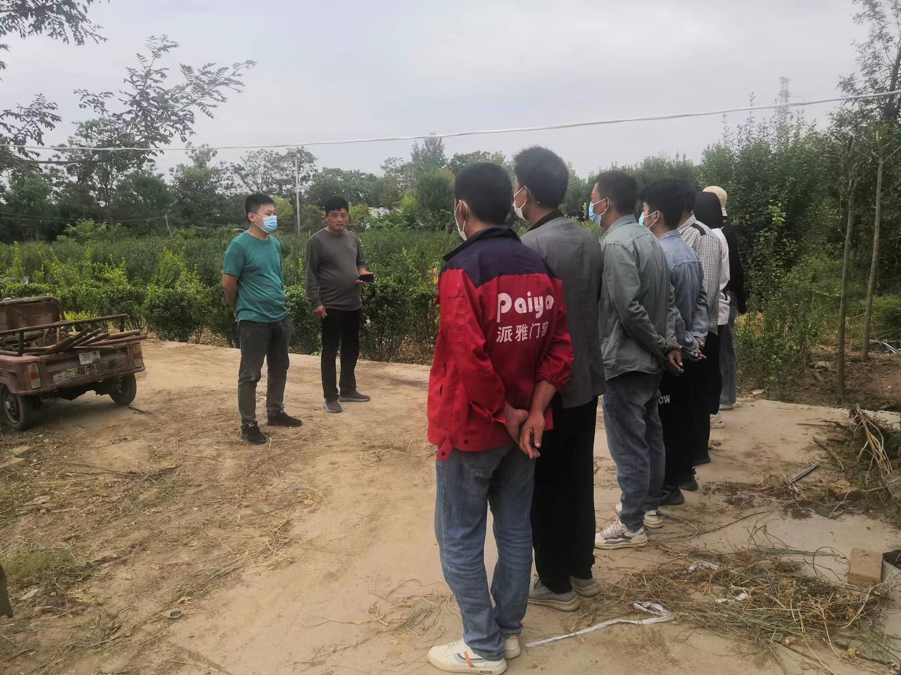
社区矫正对象们纷纷走进产业扶贫大棚，认真清理杂草作物，用实际行动发扬不怕脏不怕累的精神。劳动过后，社区矫正对象表示：公益劳动使他们浮躁的心得到了充实，也让他们感受到了奉献社会的喜悦。今后，他们一定会主动参加公益劳动，尽快回归社会、回馈社会。通过组织公益劳动，进一步增强了社区矫正对象勇于奉献、真心改造的思想意识，使他们在奉献中净化心灵，保持一颗积极向上的心态顺利度过社区矫正期，以全新的姿态喜迎党的二十大。
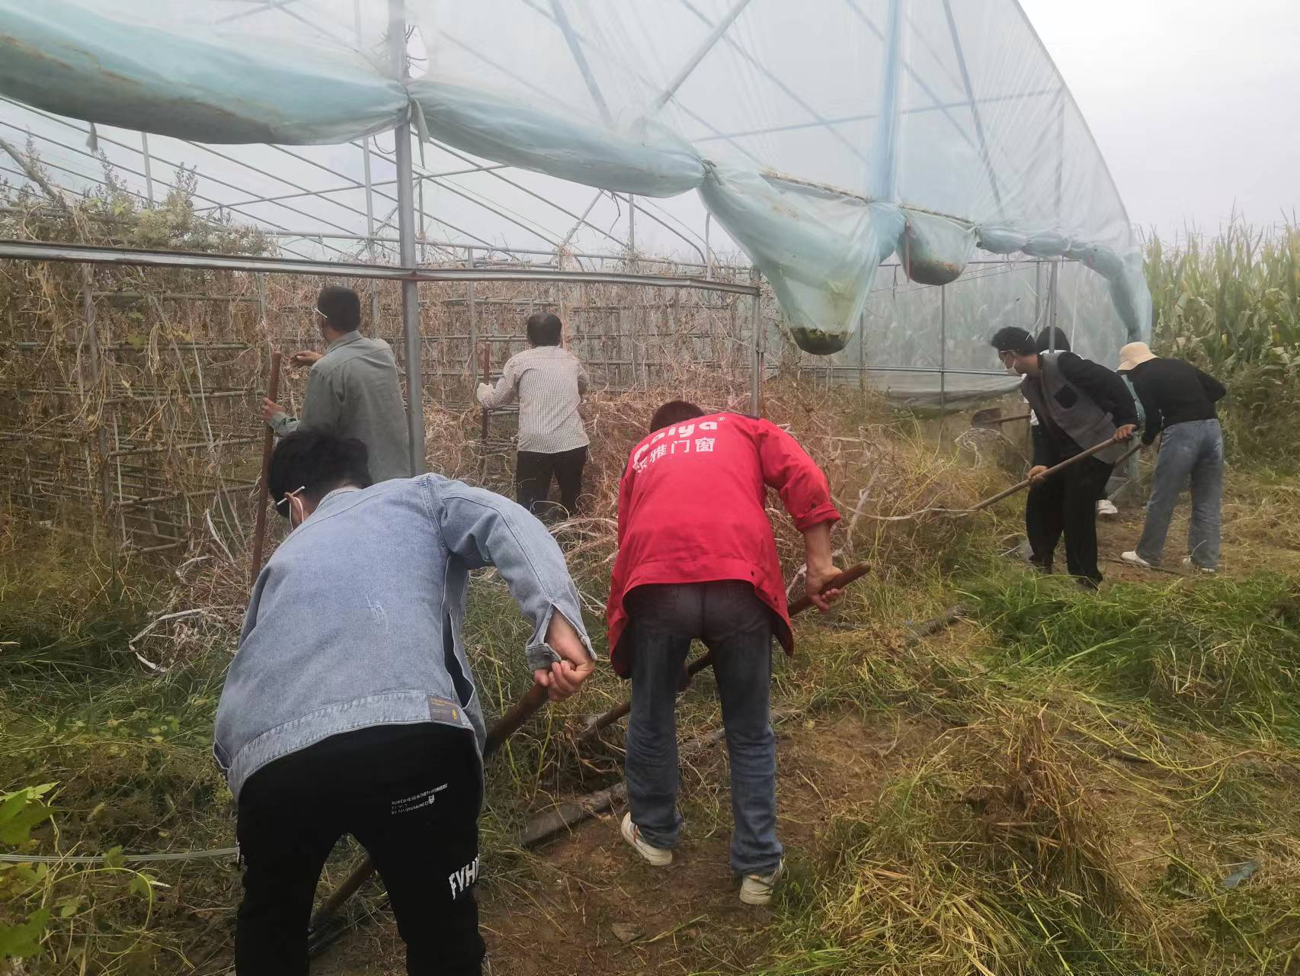
下一步，大马司法所将积极引导社区矫正人员参与公益劳动，让社区矫正人员感受到自身的社会价值，消除懒惰消极思想，强化自我改造意识，促进其悔罪自新、顺利融入社会，用实际行动争做乡村振兴工作的宣传员和践行者，为巩固拓展脱贫攻坚成果工作贡献一份力量。

